项目计划书

1. 项目概述
项目名称:东盛集团物流建材ERP系统优化以及数据分析
项目经理:夏福意、胡锦华、罗慧林
项目启动日期:2024.6.30
预计完成日期:2024.7.7
项目背景:
东盛集团是一家主要经销建筑物流相关材料（水泥、矿砂）的公司。核心需求是对其物流和销售数据进行分析，以帮助优化采购、运输、配送及销售策略，客户主要为建筑行业公司。其需要根据恰当成本从不同的厂家采购水泥、矿砂两种建筑原材料并存放在不同的仓库、码头，将其销售给第三方企业。在此过程，需要运输和配送，关于运输环节——现东盛集团有标识为东盛的车辆可以运送材料（一次可运送50t）存放至仓库或码头；关于配送环节，东盛集团车辆可依需配送，而有些第三方自备车辆前往码头/仓库自提。公司计划改进，以提升市场竞争力和占有率。

项目目标:
制定一个全面的项目优化方案，以提高建筑材料销售的效率和准确性，通过数据驱动的方法来预测市场趋势，优化库存管理，并制定有效的销售策略。

2. 项目范围
范围说明:
包括ERP系统各个环节的优化、数据分析、数据关联度分析、库存管理、单元测试、总体运行、推荐决策报告等。售后服务不包括在内。

交付物:
采购的数据分析结果、销售人员培训策略、营销计划。制作包含数据可视化图表、关联分析结果、用户画像、数学模型预测的详细分析报告。向决策者呈现优化方案，提供决策支持。
限制条件:
项目必须在2024年7月7日前完成，预算不得超过50万元。
假设条件:
假设市场需求保持稳定，技术团队按计划完成开发。

3. 项目团队
项目组织结构:项目经理 -> 开发团队 -> 测试团队
团队成员及角色:
罗慧林 - 项目经理
夏福意 - 开发团队负责人
胡锦华 - 测试团队负责人

4. 项目时间表
里程碑:
• 项目启动 - 2024年6月30日
• 完成产品设计 - 2024年7月1日
• 开发完成 - 2024年7月3日
• 测试完成 - 2024年7月6日
• 产品交付 - 2024年7月7日

项目阶段和任务:
- 项目启动
  - 组建团队
  - 制定项目计划
  - 需求分析
- 数据预处理
  - 数据清洗
  - 数据分类
  - 初步可视化

- 开发
  - 代码编写
  - 单元测试
- 测试
  - 集成测试
  - 用户验收测试
甘特图:
提供项目的甘特图，显示各任务的开始和结束时间。

5. 项目资源
核心需求：
①订单数据可视化：东盛集团需要我们可视化已有订单数据，从而直观地得到结论：关于两种建材材料水泥、矿砂，对这两种材料分别对应的类型，第三方企业更倾向于购买哪种水泥/矿砂（即偏好）?

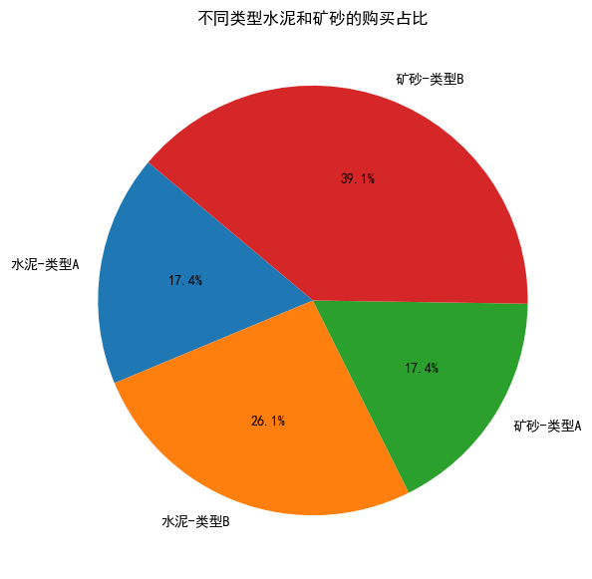
②材料关联分析：分析购买某一种类型水泥的客户是否有倾向购买特定类型的矿砂及其关联度——两种建材材料水泥、矿砂分别有不同类型，购买某一种类型的水泥（矿砂）的第三方企业会购买哪一种类型的矿砂（水泥）？它们之间的关联度大小如何？客户需要据此来决策采购环节。
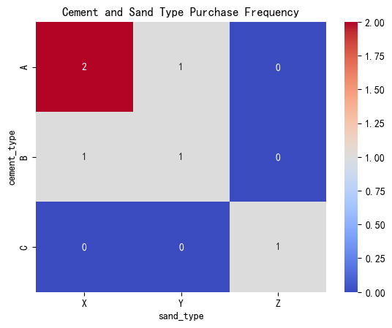
关联规则：
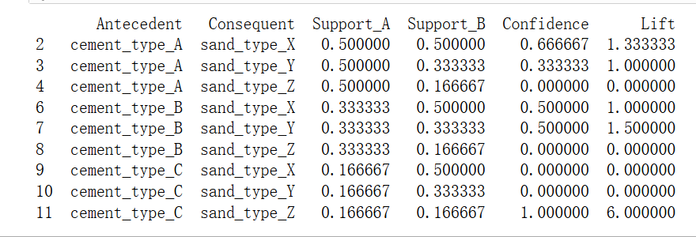

③库存分析：分析从第一供应商采购的水泥和矿砂在仓库的堆积情况以及供需情况。
绘制折线图

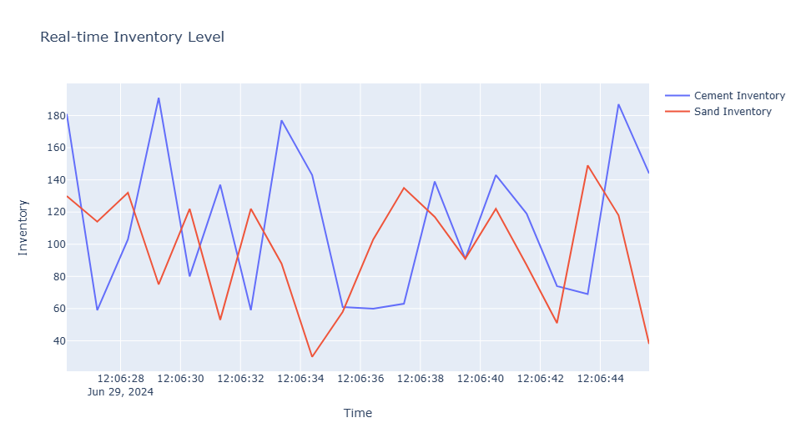
绘制热力图

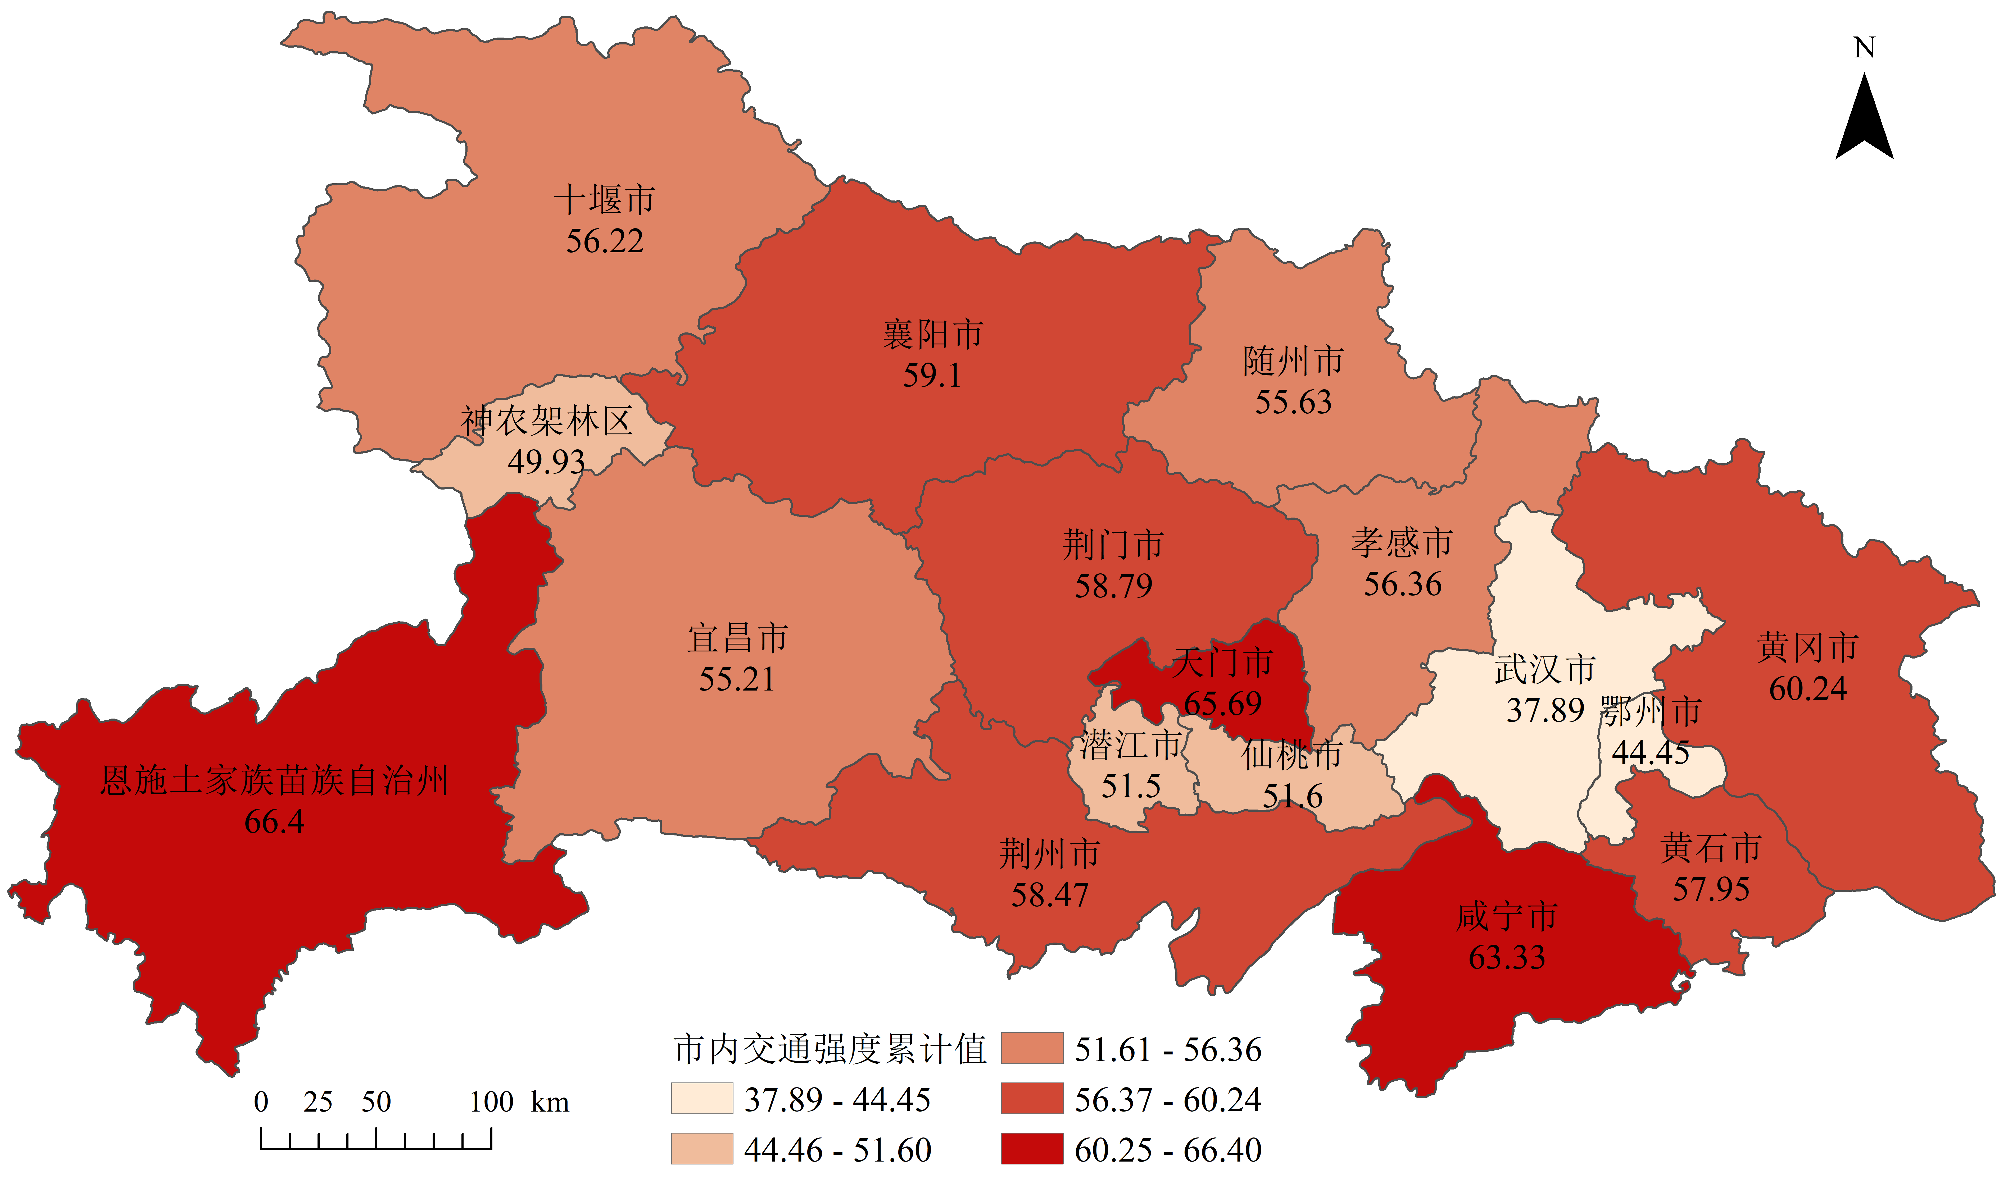
④成本优化：优化集团运输原材料至存放地的成本达到最小。配送环节（第三方不自提的情况下），如何制定运输价格使得第三方和集团的成本达到最小，效益达到最大？
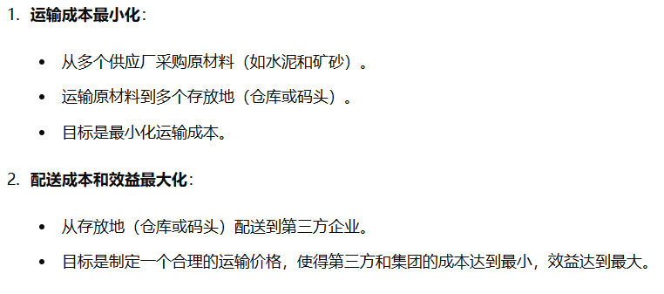

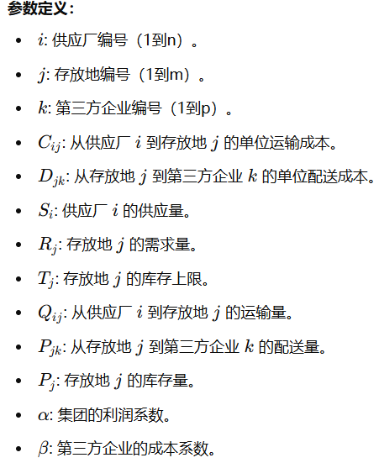
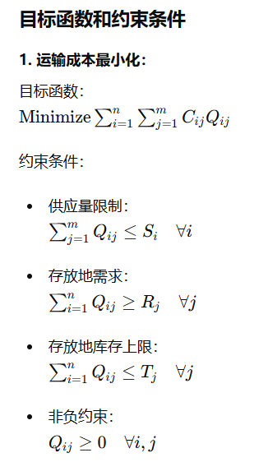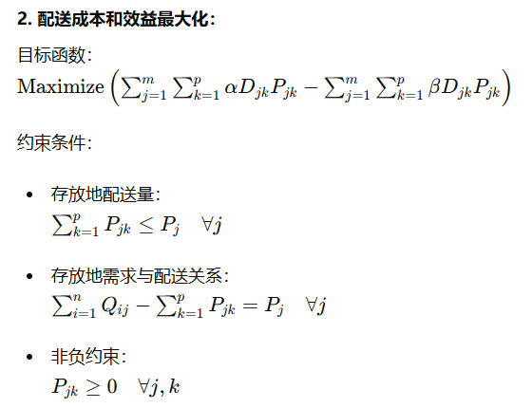

⑤销售人员绩效分析：哪些销售人员的业绩最突出？即和①②相关的销售数据是哪位销售人员的业绩，帮助企业制定未来销售人员培训和激励策略。

⑥用户画像：用聚类分析进行用户画像，可以具体得出客户的购买群体，客户画像包括 客户的需求和偏好、这些客户可能集中在某个特定区域或业务类型。客户可能是高价值客户，具有较高的交易金额。
+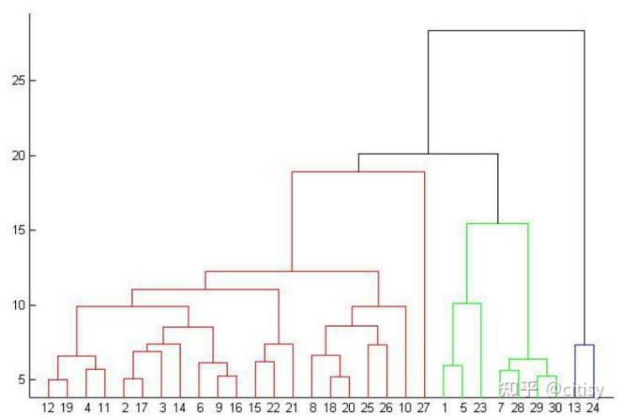

资源需求:
- 开发人员: 2人
- 测试人员: 1人
- 设备: 电脑、服务器
- 工具: 使用数据库管理工具存储和查询销售数据；利用数据分析工具进行数据清洗、转换和分析；应用统计软件执行统计分析和建立数学模型；利用可视化软件创建直观的数据图表。

资源分配:
详见项目资源分配表。

6. 项目预算
预算概述:
30万
成本估算:
• 人力成本: 8万元
• 设备成本:7万元
• 材料成本: 8万元
• 营销成本: 7万元

预算分配:
详见项目预算分配表。

7. 项目风险管理
①订单数据可视化：
风险：数据质量不佳或缺失，导致可视化结果不准确。
挑战：需求可能不清晰，需要确保充分理解并与客户确认预期结果。
②材料关联分析：
风险：数据源的完整性和一致性可能影响关联度分析的准确性。
挑战：确保能够建立有效的关联度模型，并解释其结果以支持决策。
③库存分析：
风险：数据更新不及时或不准确，可能导致库存管理不当。
挑战：需要与仓库管理团队密切合作，确保数据实时性和准确性。
④成本优化：
风险：未能正确评估运输成本，导致成本控制不佳。
挑战：需结合多方面因素（如距离、运输方式、市场变化等）进行复杂的成本模型分析和优化策略制定。
⑥销售人员绩效分析：
风险：数据收集和分析过程中可能出现错误，影响对销售人员绩效的评估。
挑战：确保评估指标的客观性和公正性，以支持公平的激励和培训策略。

8. 项目沟通计划
沟通目标:
确保项目各相关方及时获取项目信息。
沟通方式:
每日例会、邮件、报告
沟通频率:
项目团队每日1次例会和报告总结，与客户3日一次沟通确认
沟通对象:
• 项目团队
• 公司管理层
• 主要客户
沟通内容：
与客户：
1. 项目介绍
项目背景和目标: 向客户简要介绍项目背景、核心目标以及项目对客户的好处。
客户需求: 确认客户的具体需求和期望，确保项目能满足客户需求。
2. 数据收集
数据需求: 向客户说明需要收集哪些数据，确保客户理解并配合数据收集工作。
数据保密: 说明数据使用的保密措施，确保客户对数据安全的信任。
3. 项目进展沟通
定期沟通: 安排定期与客户沟通，汇报项目进展，听取客户的反馈。
问题解决: 及时与客户沟通项目中遇到的问题，并协商解决方案。
4. 成果展示
中期成果: 在项目的各个中期阶段，向客户展示中期成果，确保客户了解项目的实际进展。
最终成果: 在项目结束时，展示项目的最终成果和对客户的实际影响，确保客户满意。
5. 风险和挑战
风险沟通: 向客户说明项目中可能遇到的风险及其应对措施，确保客户对项目的信心。
与团队：
1. 项目目标和范围
目标: 明确项目的目标，即优化采购、运输、配送及销售策略，提高市场竞争力和占有率。
范围: 讨论项目的具体范围，包括哪些数据需要分析，哪些方面需要改进。
2. 角色和职责
明确每个团队成员的角色和职责: 确保每个人知道自己负责什么，避免责任不清导致的工作重叠或遗漏。
任务分配: 根据每个人的技能和经验，合理分配任务。
3. 项目计划和时间表
项目时间表: 制定详细的项目时间表，设定每个阶段的截止日期。
关键里程碑: 确认项目的关键里程碑和交付物。
4. 数据收集和分析
数据收集: 讨论需要收集哪些数据，如何收集，以及数据的来源。
数据分析方法: 确定使用哪些数据分析方法和工具，确保团队成员熟悉这些方法和工具。
5. 会议和报告
定期会议: 安排定期会议，讨论项目进展、遇到的问题以及解决方案。
项目报告: 确认如何编写项目报告，报告的格式和内容，报告的频率。
6. 风险管理
识别风险: 讨论项目中可能遇到的风险，如数据不全、分析工具问题等。
风险应对措施: 制定应对措施，确保风险发生时能够及时处理。
与公司高层：
1. 项目概述
项目背景: 向高层管理简要介绍项目背景和重要性。
项目目标: 阐明项目的核心目标及其对公司战略的支持。
2. 资源需求
资源配置: 说明项目需要的人力、技术和资金资源。
资源支持: 请求高层管理的资源支持和协调，确保项目顺利进行。
3. 项目进展汇报
定期汇报: 安排定期向高层管理汇报项目进展。
问题和挑战: 汇报项目中遇到的主要问题和挑战，寻求高层管理的指导和支持。
4. 成果展示
阶段性成果: 在项目的各个关键阶段，展示阶段性成果，确保高层管理了解项目的实际进展。
最终成果: 在项目结束时，展示项目的最终成果和对公司的实际影响。
5. 风险和挑战
风险评估: 向高层管理汇报项目中可能遇到的风险及其评估结果。
应对策略: 说明应对这些风险的策略和措施，确保高层管理对项目的信心。

9. 质量管理
质量目标:
确保产品满足客户需求，并符合相关质量标准。
质量标准:
符合东盛集团以及市场监管质量体系标准。
质量保证:
定期质量评审，严格按照质量标准执行。
质量控制:
使用质量控制工具（如检查表、流程图等）进行质量控制。

10. 项目审批
审批流程:
开发团队负责人-> 测试团队负责人-> 项目经理 ->公司管理层
审批人:
夏福意 - 开发团队负责人
胡锦华 - 测试团队负责人
罗慧林 - 项目经理
何总 - 公司管理层

11. 附录
附录A: 项目详细时间表
附录B: 项目预算详细表
附录C: 风险管理详细表
附录D: 其他相关文档

